# 1. Cài đặt Java

Kiểm tra java trước, phải cài đặt jdk 1.8 mới có thể chạy tốt các tiến trình hive

|  |
| --- |
| Java -version |

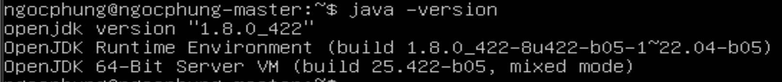

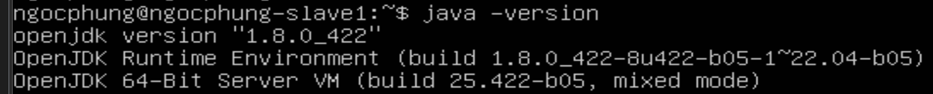

# 2. Cài đặt Hadoop

Phải cài đặt hadoop multi node cluster và chạy ổn định

# 3. Cài đặt Hive

## 3.1. Tải Hive

|  |
| --- |
| wget https://dlcdn.apache.org/hive/hive-4.0.1/apache-hive-4.0.1-bin.tar.gz |

|  |
| --- |
| tar -xzf apache-hive-4.0.1-bin.tar.gz |
| mv apache-hive-4.0.1-bin hive |

## 3.2. Set up biến môi trường

|  |
| --- |
| nano ~/.bashrc |
| # JAVA  export JAVA_HOME=/usr/lib/jvm/java-1.8.0-openjdk-amd64  export PATH=$PATH:$JAVA_HOME/bin  # HADOOP  export HADOOP_HOME=/home/hadoopngocphung/hadoop  export PATH=$PATH:$HADOOP_HOME/bin  export PATH=$PATH:$HADOOP_HOME/sbin  export HADOOP_MAPRED_HOME=$HADOOP_HOME  export HADOOP_COMMON_HOME=$HADOOP_HOME  export HADOOP_HDFS_HOME=$HADOOP_HOME  export HADOOP_CONF_DIR=$HADOOP_HOME/etc/hadoop  export HADOOP_YARN_HOME=$HADOOP_HOME  export HADOOP_COMMON_LIB_NATIVE_DIR=$HADOOP_HOME/lib/native  export HADOOP_OPTS="-Djava.library.path=$HADOOP_HOME/lib/native"  # PIG  export PIG_HOME=/home/hadoopngocphung/pig  export PIG_CLASSPATH=$HADOOP_CONF_DIR  export PATH=$PATH:$PIG_HOME/bin  #HIVE  export HIVE_HOME=/home/hadoopngocphung/hive  export PATH=$PATH:$HIVE_HOME/bin  export CLASSPATH=$CLASSPATH:/home/hadoopngocphung/hive/lib/*:.  export CLASSPATH=$CLASSPATH:/home/hadoopngocphung/hadoop/lib/*:. |

Điền môi trường vào file bashrc

|  |
| --- |
| source ~/.bashrc |



## 3.3. Cấu hình hive

### 3.3.1 Tạo file hive-site.xml

|  |
| --- |
| cd hive/conf |
| cp hive-default.xml.template hive-site.xml |

### 3.3.2 Thay đổi đường dẫn thư mục tạm thời của Hive

|  |
| --- |
| nano hive-site.xml |
| Chuyển ${system:java.io.tmpdir} sang /tmp/hive |

nano có tool Ctr-W để tìm kí tự

Chuyển ${system:java.io.tmpdir} sang /tmp/hive trong file hive-site.xml nhằm mục đích thay đổi đường dẫn thư mục tạm thời mà Hive sử dụng trong quá trình hoạt động. Mặc định, Hive sử dụng thư mục tạm của hệ thống Java (java.io.tmpdir) để lưu trữ các dữ liệu tạm thời, như kết quả trung gian của các câu lệnh SQL hoặc các dữ liệu trung gian khi chạy MapReduce.

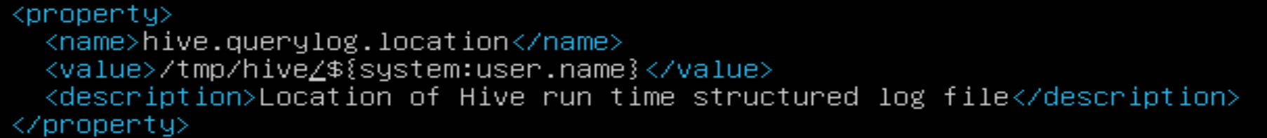



### 3.3.3 Thay đổi tên người dùng mặc định của Hive

|  |
| --- |
| nano hive-site.xml |
| Chuyển ${system:user.name} sang hadoopngocphung |

Chuyển ${system:user.name} sang hadoopngocphung trong file hive-site.xml nhằm thay đổi tên người dùng mặc định mà Hive sẽ sử dụng khi thực hiện các tác vụ trên HDFS (Hadoop Distributed File System) hoặc trong quá trình chạy các truy vấn.

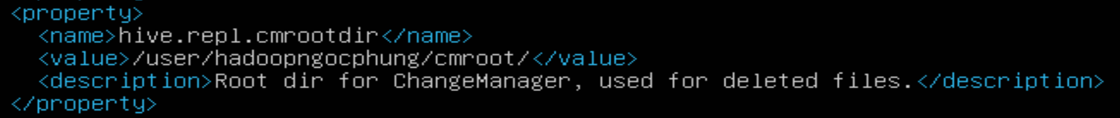



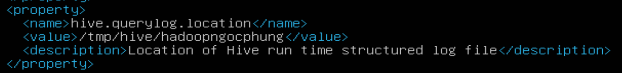



## 3.4 Hive Database warehouse

|  |
| --- |
| nano hive-site.xml |

Mặc định, Hive lưu trữ vị trí kho dữ liệu tại /user/hive/warehouse

Tìm hive.metastore.warehouse.dir

Chuyển user dang hadoopngocphung

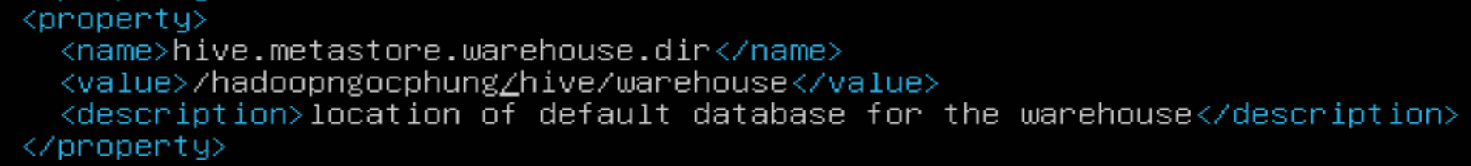

Tạo Hive Warehouse Directories

|  |
| --- |
| hdfs dfs -mkdir /hadoopngocphung |
| hdfs dfs -mkdir /hadoopngocphung/hive |
| hdfs dfs -mkdir /hadoopngocphung/hive/warehouse |
| hdfs dfs -mkdir /hadoopngocphung/tmp |
| hdfs dfs -chmod g+w /hadoopngocphung/tmp |
| hdfs dfs -chmod g+w /hadoopngocphung/hive/warehouse |

## 3.5 Hive Metastore Derby Database

|  |
| --- |
| schematool -initSchema -dbType derby |

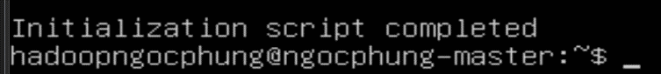

## 3.6 Beeline trong Embedded Mode

|  |
| --- |
| hive |

|  |
| --- |
| !connect jdbc:hive2:// |

Sau đó nhập tên username và password

Muốn thoát có thể dùng lệnh !quit

|  |
| --- |
| !quit |

